Let’s Learn 123
一、請寫出圖中的英文，每格2分，共20分
數字 | 請寫出數字的英文
1
2
3
4
5
6
7
8
9
10
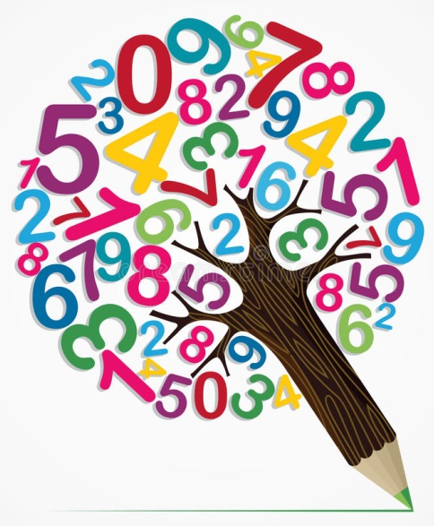
二、文法填空與翻譯題，請寫出正確的英文以及翻譯，填空每格2分，共40分；翻譯每格3分，共30分。 整大題全部70分。
- I ________(有) __________(一個) apple.
中文翻譯：＿＿＿＿＿＿＿＿＿＿＿＿＿＿＿＿＿＿＿____＿＿＿__

- Magic ________(有) __________(四個) guavas.
中文翻譯：＿＿＿＿＿＿＿＿＿＿＿＿＿＿＿＿＿＿＿____＿＿＿__

- We ________(有) __________(九個) peaches.
中文翻譯：＿＿＿＿＿＿＿＿＿＿＿＿＿＿＿＿＿＿＿____＿＿＿__

- He ________(有) __________(六個) pears.
中文翻譯：＿＿＿＿＿＿＿＿＿＿＿＿＿＿＿＿＿＿＿____＿＿＿__

- She ________(有) __________(八個) oranges.
中文翻譯：＿＿＿＿＿＿＿＿＿＿＿＿＿＿＿＿＿＿＿____＿＿＿__

- They ________(有) __________(十個) grapes.
中文翻譯：＿＿＿＿＿＿＿＿＿＿＿＿＿＿＿＿＿＿＿____＿＿＿__

- Hardy ________(有) __________(七個) strawberriess.
中文翻譯：＿＿＿＿＿＿＿＿＿＿＿＿＿＿＿＿＿＿＿____＿＿＿__

- You ________(有) __________(五個) watermelons.
中文翻譯：＿＿＿＿＿＿＿＿＿＿＿＿＿＿＿＿＿＿＿____＿＿＿__

- Joe ________(有) __________(三個) pineapples.
中文翻譯：＿＿＿＿＿＿＿＿＿＿＿＿＿＿＿＿＿＿＿____＿＿＿__

- He ________(有) __________(二個) bananas.
中文翻譯：＿＿＿＿＿＿＿＿＿＿＿＿＿＿＿＿＿＿＿____＿＿＿__

中文翻譯：＿＿＿＿＿＿＿＿＿＿＿＿＿＿＿＿＿＿＿____＿＿＿__

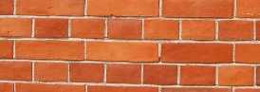
三、請把正確的單字與意思連在一起，每題2分，共10分

1. Red
2. Horn

3. Brick
4. Ballon
5. Black

